ROTINA DO TRABALHO PEDAGÓGICO PARA SER REALIZADAEM EM DOMICILIO (BII-C) - Prof.ª EDNÉIA
> Data: 01/06 a 05/06 de 2020
Creche Municipal “Maria Silveira Mattos”
SEGUNDA-FEIRA | TERÇA-FEIRA | QUARTA-FEIRA | QUINTA-FEIRA | SEXTA-FEIRA
*** BERÇÁRIO II-B  *Fazer a leitura para sua criança: O que eu vou ser (o texto estará disponível no grupo)  * Atividade de acompanhamento.  - Acompanhar a semente de feijão, regando e observando o processo da sua germinação.  * Estimulação da Concentração Motora e Equilíbrio  - Improvise uma pequena trave e uma bola, a bola pode ser de trapo (pano embrulhado, ou de papel enrolado com fita), brinque de chutar a bola ao gol, incentivando a criança a prestar atenção na direção em que a bola deve ir! Brinque junto, incentive e torça! | *** BERÇÁRIO II-B  *Fazer a leitura para sua criança: A Cigarra e a Formiga (o texto estará disponível no grupo)  * Estimulação do Tônus Muscular e Concentração com esponja  - Pegar dois pratos, um com água e o outro sem. O aluno deverá molhar a esponja em um prato, jogando a água no outro, até transferir toda a água do primeiro prato para o segundo. | *** BERÇÁRIO II-B  * Vídeo: O Gato Xadrez - Varal de Histórias  https://www.youtube.com/watch?v=h0h3XTJmysM  * Estimulação da Percepção Corporal Coordenação Motora – Roda de músicas.  - Sente com sua família em roda e ensine à criança as músicas que costumava ouvir e cantar na sua infância, aproveitando este momento para aprender com seu filho (a) as músicas que ele aprendeu na creche. | *** BERÇÁRIO II-B  *Fazer a leitura para sua criança: O Gato Xadrez (o texto estará disponível no grupo)  * Estimulação da Autonomia, Habilidade e Destreza - Aprendendo a se vestir.  - Disponha algumas peças de roupas da criança para que ela tente se vestir sozinha, caso apresente dificuldade o adulto auxiliará, podendo começar por peças bem fáceis e ir aumentando a dificuldade. | *** BERÇÁRIO II-B  * Vídeo: Emoções - Cocoricó  https://www.youtube.com/watch?time_continue=18&v=pBCUkNuCrIM&feature=emb_logo  * Estimulação das Sensações: Quente ou Frio.  - Coloque alguns copinhos com agua morna do chuveiro e outros com água gelada, vende os olhos de seu filho e peça para que vá colocando os dedinhos dentro dos copos e ir dizendo se está quente ou frio.

Segunda-feira Terça-feira Quarta-feira
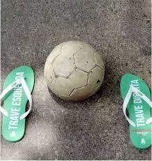
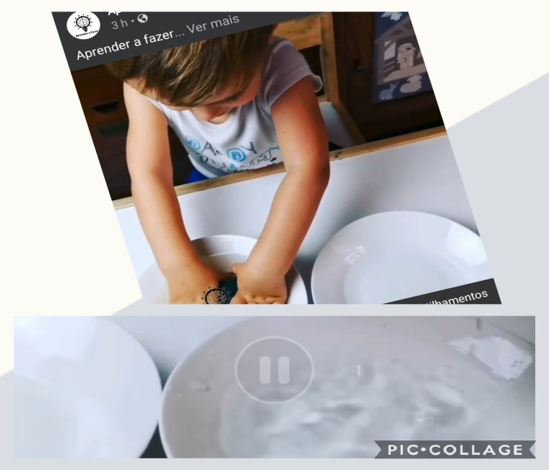

Quinta-feira Sexta-feira

